Materiais Lúdicos
Elementos da Cultura Regional – Região Centro-Oeste

O Centro-Oeste é uma região do Brasil que recebe contribuições principalmente dos indígenas, paulistas, mineiros, gaúchos, bolivianos e paraguaios. Tem uma característica bem miscigenada devido a esSas influências, podendo ser fonte de pesquisa entre as crianças de todas as regiões do país.

Fotografia 1: Brasília (DF)
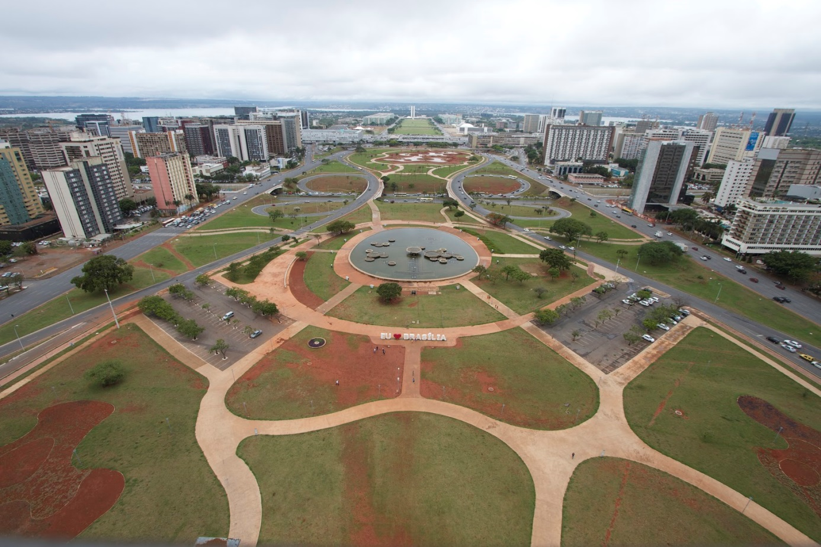
Fonte: André Fernandes (2017)

Fotografia 2: Pequi - Fruto Típico da Região Centro-Oeste
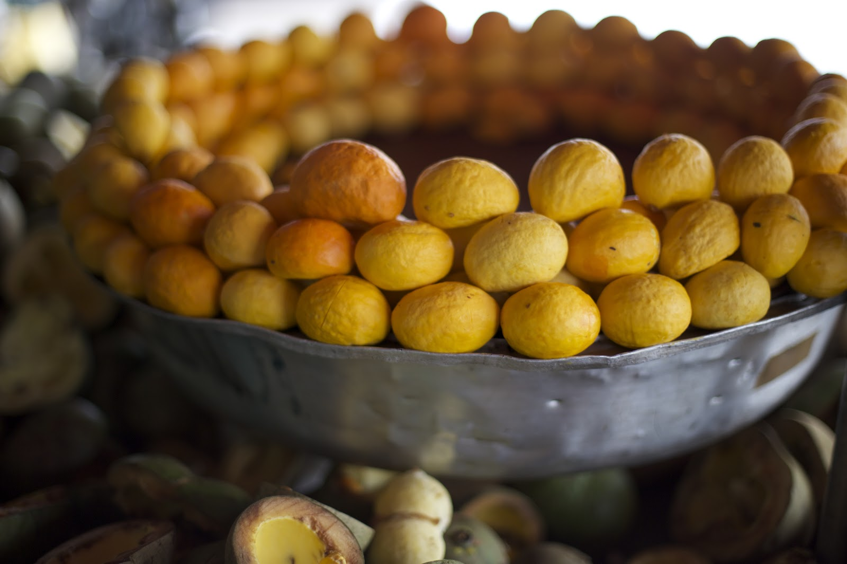
Fonte: André Fernandes (2017)

Fotografia 3: Artesanato feito com capim-dourado, típico da região Centro-Oeste | Fotografia 4: Pequi com casca, fruta da Região Centro-Oeste
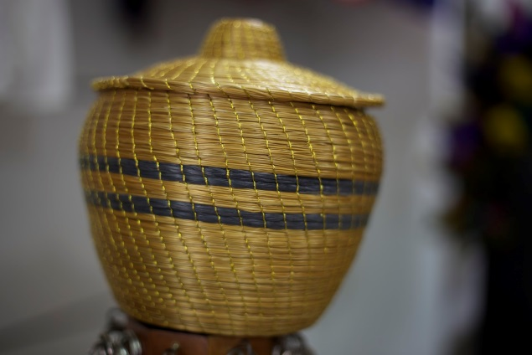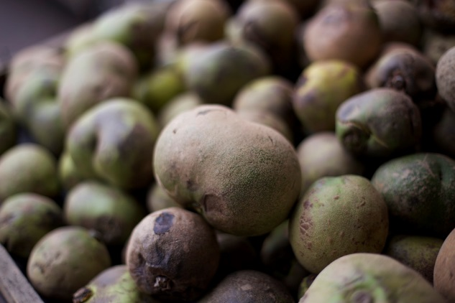
Fonte: André Fernandes (2017)

Para brincar

Mãe da Rua
Os participantes se dividem em dois grupos e uma criança será a mãe da rua. Cada time fica de um lado e quem for a mãe da rua permanece no espaço que há entre eles. Os participantes devem de atravessar de um lado ao outro, pulando em um pé só, e fugir da mãe da rua. Quem é pego pode correr com os dois pés e a ajudar a capturar os demais. O primeiro a ser capturado será a próxima mãe da rua. A brincadeira termina quando a turma toda for pega.

Esconde-esconde objetos
Uma das crianças é escolhida para esconder um objeto, enquanto as outras esperam em outro local. Quando o objeto já está escondido, as outras crianças voltam à sala e vão procurá-lo, guiadas pela pessoa que escondeu. Ela deve dizer "está quente", quando uma criança se aproxima do objeto escondido, ou "está frio" quando ela se afasta. Quem encontrar o objeto marca ponto e o esconde na próxima rodada.

Dica: modifique a forma da brincadeira se as crianças são muito pequenas ou bebês. O adulto pode esconder o brinquedo e usar o “quente” e “frio” para conduzir a criança, orientando-a para achar o objeto.

Cantarolando

Cabeça, ombro, joelho e pé
Cabeça, ombro, joelho e pé
Joelho e pé
Olhos, orelha, boca e nariz
Cabeça, ombro, joelho e pé
Joelho e pé.

Parlendas
O Papagaio come milho
Periquito leva a fama
Cantam uns e choram outros
Triste sina de quem ama

Fotografia 5: Periquito
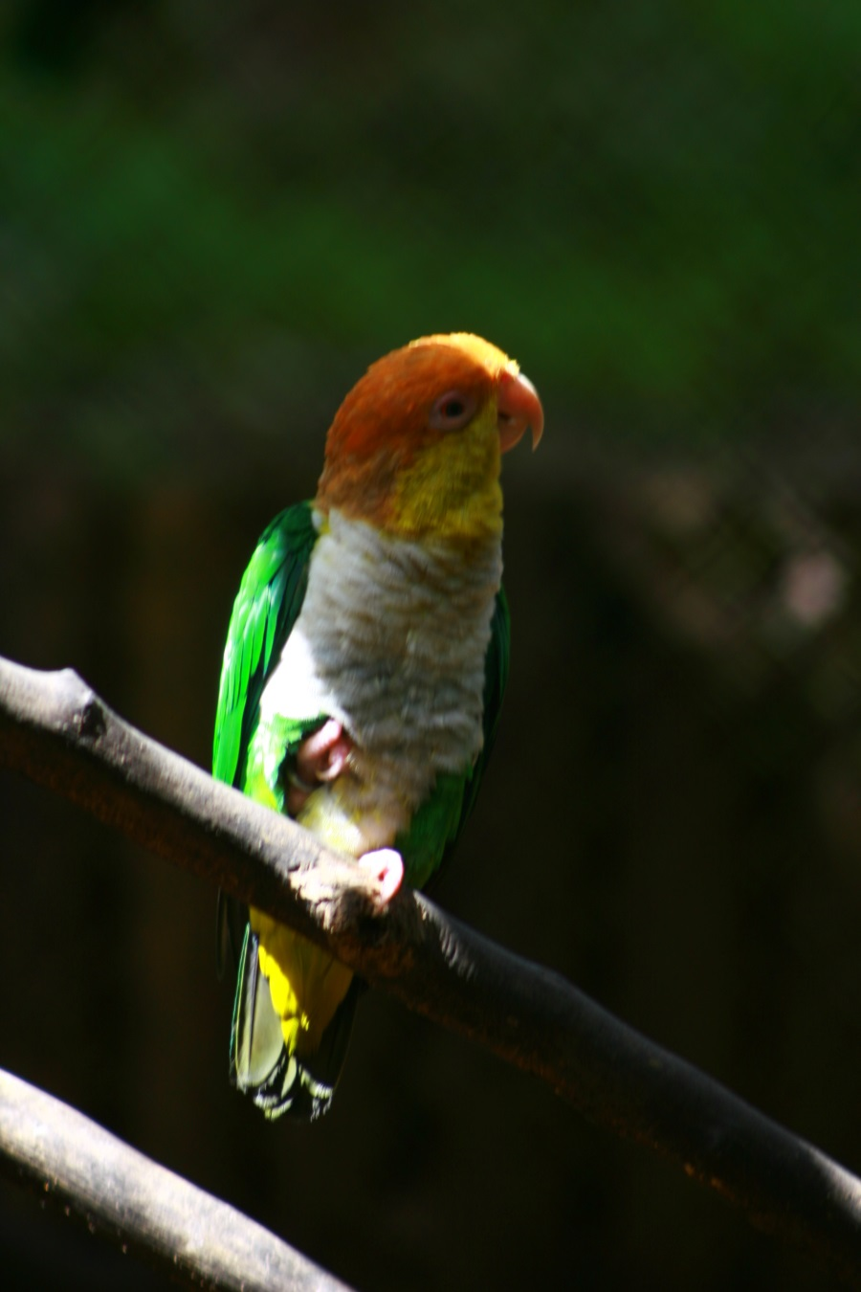
Fonte: André Fernandes (2011)
Lendas

Negro d’Água
O Negro D’Água é uma fusão de homem negro, alto e forte, com nadadeiras de um anfíbio e o corpo coberto de escamas na pele. Habita os rios e raramente sai dele, e sua função é amedrontar as pessoas que por ali passam, partindo anzóis de pesca, furando redes e dando susto nas pessoas que navegam em barco.

Fotografia 6: Barcos Navegantes do Rio Negro
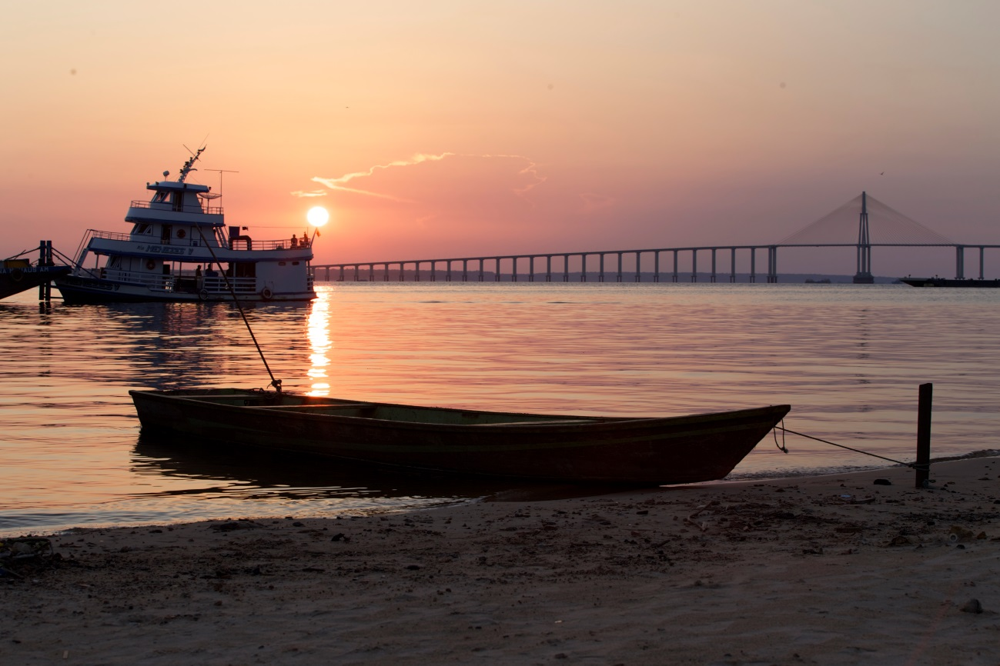
Fonte: André Fernandes (2017)

A Mãe do Ouro
A Mãe do Ouro é uma mulher bonita, de longos cabelos, que vive em lugares montanhosos. Representada como um passarinho ou lagarto, nas noites claras ela aparece como uma bola de fogo, com longa cauda longa que brilha. Diz a lenda que um velho escravo, cansado de trabalhar no rio Cuiabá procurando ouro sem encontrar durante sete dias, foi castigado pelo patrão. Numa tarde, apareceu a linda mulher, que o ajudou e pediu em troca muitas fitas e flores. Ela salvou o escravo da fúria do patrão, deu-lhe alegrias por ter encontrado ouro e vingou-se da crueldade do ambicioso dono. Essa mulher era a Mãe do Ouro, que fazia brotar tesouros naquelas terras.

Fotografia 7: Passarinhos
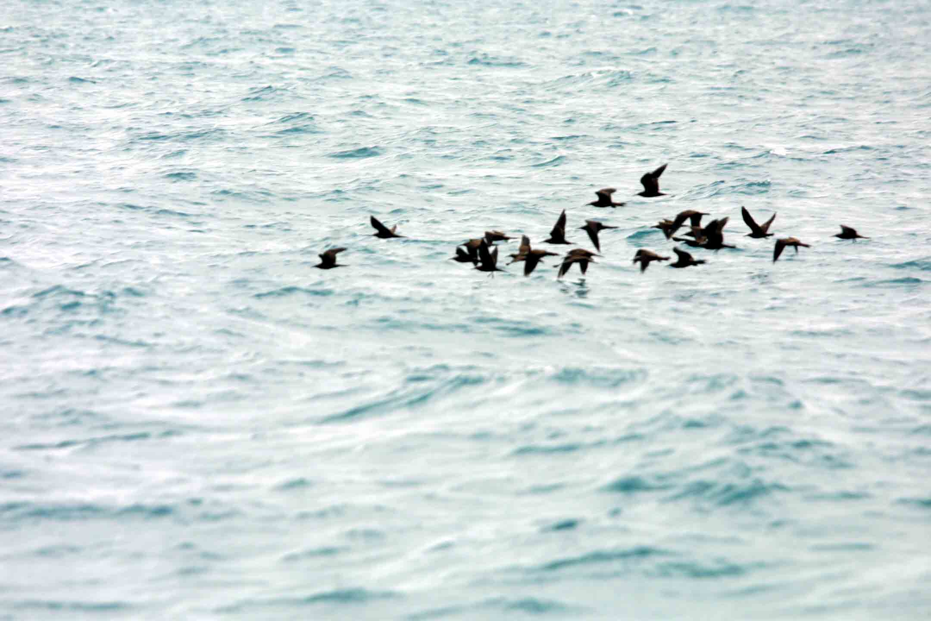
Fonte: André Fernandes (2011)

Sabia?

- A região Centro-Oeste é muito rica em diversidades naturais. Nela são encontradas importantes características vegetais, sobretudo o cerrado, o Pantanal e a Floresta Amazônica, domínios que se destacam por serem considerados patrimônios naturais do Brasil.

- Oscar Niemeyer foi um arquiteto que contribuiu para construção de Brasília, tnedo sido responsável pela construção do Palácio da Alvorada, Edifício do Congresso Nacional (Câmara dos Deputados e Senado Federal), Catedral de Brasília, os prédios dos ministérios, a sede do governo (Palácio do Planalto) além de prédios residenciais e comerciais.
Dica: Converse com o grupo sobre Niemeyer, que tem um grande legado na arquitetura moderna. Mostre fotos das construções projetadas por ele, estimule a produção de maquetes, façam projetos de pesquisas ligados à área da arquitetura etc.
Fotografia 8: A Cidade de Brasília (DF)
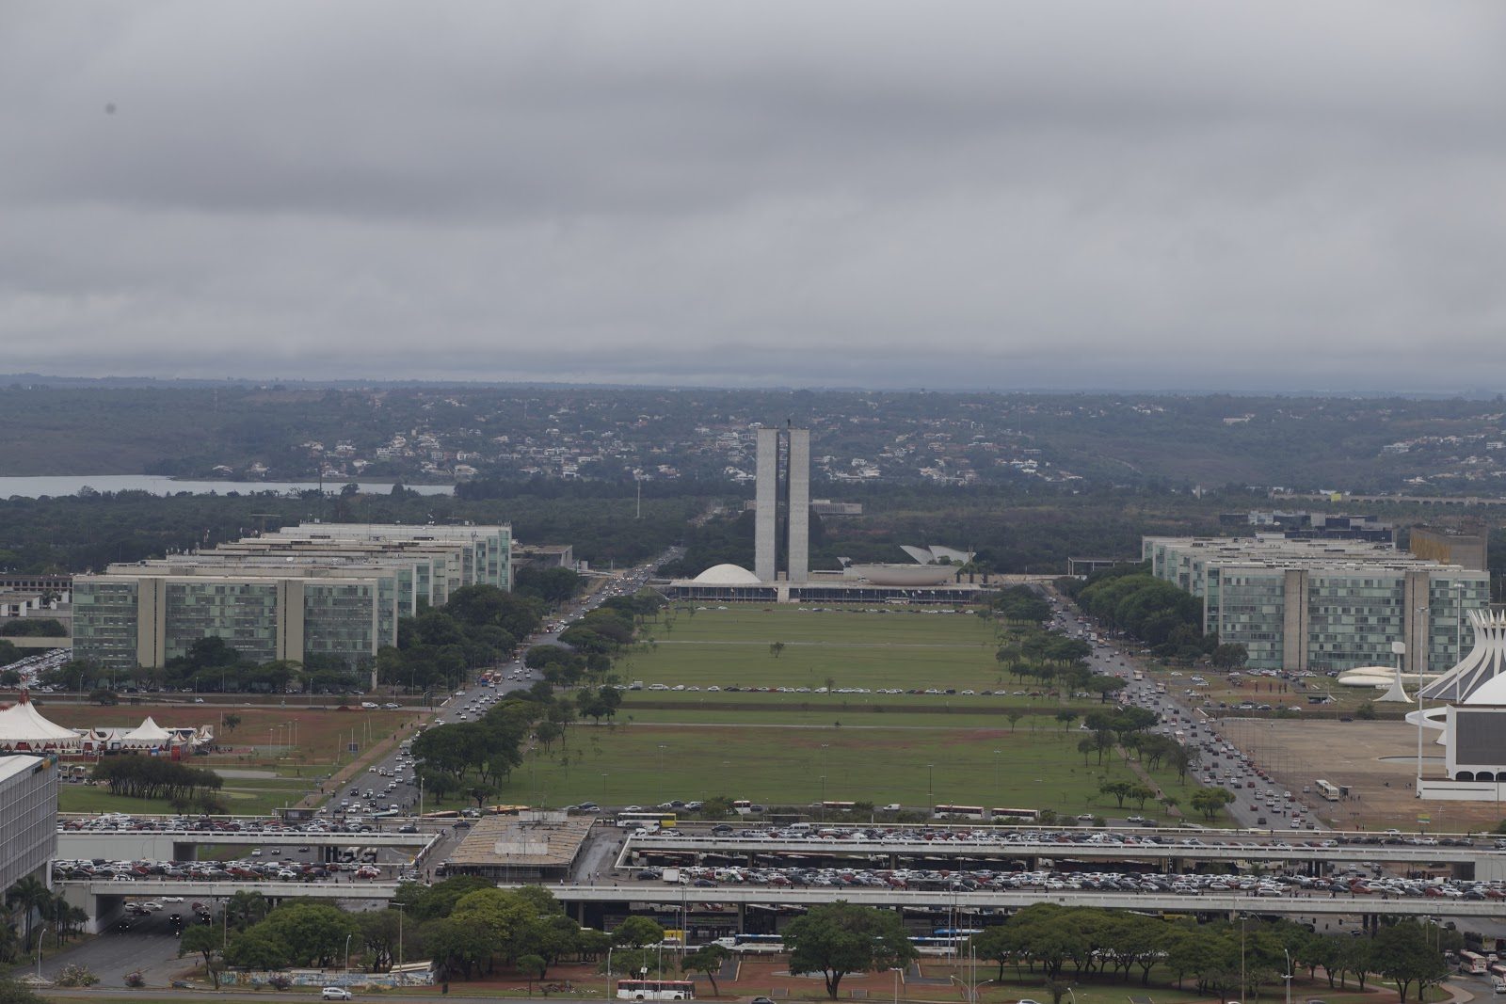
Fonte: André Fernandes (2011)

Você sabia que na região Centro-Oeste, principalmente no Mato Grosso, encontramos rios ricos para pesca, onde muitos turistas praticam a pesca esportiva?
Dica: aproveite para pesquisar sobre a pesca esportiva, quais são os peixes mais abundantes nessa região etc., e dialogar com as crianças sobre o assunto.

Celebrando

Romaria de Muquém
Festa em louvor de Nossa Senhora da Abadia com missas, batizados, casamentos e procissão, onde muitos romeiros vão pagar promessas por graças recebidas. Em meio à programação religiosa, há barracas com comidas típicas e o comércio de artesanatos e outros artigos.

Culinária típica

Empadão de Goiás
Ingredientes para a massa
4 xícaras (chá) de farinha de trigo
3 ovos
½ xícara (chá) de óleo
1 colher (chá) de fermento em pó
2 colheres (sopa) de banha
Sal a gosto
Ingredientes para o recheio
300g de frango cozido e desfiado
2 linguiças cozidas cortadas em pedaços
150g de queijo de minas em cubos
150g de guariroba
50g de azeitonas
1 dente de alho amassado
1 cebola picada
Sal e pimenta a gosto
250ml de caldo de frango
Modo de preparo
Para a massa: junte todos os ingredientes até formar uma massa homogênea e deixe descansar por 30 minutos. Abra e forre uma assadeira. Os ingredientes do recheio devem ser refogados à parte. Para montar, coloque o recheio na assadeira já forrada com a massa, cubra com o restante da massa e leve em forno preaquecido a 200° C por 30 minutos.

Biscoito de polvilho
Ingredientes
1 copo (tipo americano) de óleo
1 colher (sopa) de sal
1kg de polvilho azedo
1 copo (tipo americano) de água fervente
1 ovo inteiro
1 litro de leite
Modo de preparo
Numa tigela coloque o óleo, o sal e o polvilho e misture muito bem com as mãos. Jogue a água fervente, para escaldar o polvilho, e misture bem com uma colher. Depois, coloque o ovo e, aos poucos, vá adicionando o leite e misturando bem, até obter uma massa bem líquida e lisa. Transfira esta massa para um saco de confeiteiro ou plástico. Sobre uma assadeira, vá apertando o saco e fazendo os biscoitinhos, do tamanho e formato de sua preferência. Leve ao forno preaquecido a 200ºC por cerca de 15 a 20 minutos.

Brinquedos populares

Cinco Marias
As “marias” são saquinhos de pano cheios de areia ou pedrinhas Na brincadeira existem várias fases e ganha quem conseguir ir mais adiante nelas. Na primeira etapa, as cinco marias são lançadas no chão. A pessoa escolhe uma delas e a joga para o alto. Com a mesma mão, pega uma das outras quatro que ficaram no solo e tenta recuperar a que está no ar sem deixá-la cair. Quem conseguir pegar todas vai para a próxima etapa, na qual tem de pegar duas marias antes de segurar a que está no alto. Essa sequência segue até a quarta etapa, na qual o jogador deve recolher quatro peças. Na quinta, todas as marias são colocadas de volta ao chão. Com uma das mãos, o jogador tem de fazer uma ponte – com a mão esquerda apoiada no solo pelas pontas do polegar e do indicador. Aí, joga para cima uma peça enquanto passa uma de cada vez por baixo da ponte. Recolhe-se, então, a que está no ar sozinha. Quem errar perde a vez para o próximo e depois retoma de onde parou.

Artesanato

Folha-moeda
As folhas nativas da região do cerrado com formações rochosas são colhidas no chão e passam por um processo de transformação química. Elas passam pela fervura em soda cáustica e clareamento com cloro para perder a clorofila e, ao secar, se transformam num esqueleto de folha. Daí então podem ser tingidas e estão prontas para serem transformadas em rosas, brincos, porta-guardanapos, arranjos de mesa, bordados. Com elas são feitoscolcha de cama e joias banhadas a ouro.

Couro de peixe
Produção de itens artesanais com couro do peixe pescado nos rios da região. São principalmente peles de tilápia que iriam para o lixo. Depois de seco e amaciado, o couro de peixe vai para a costura, onde são feitos brincos, colares, pulseiras e bolsas e outros objetos.
Fotografia 9: O Peixe
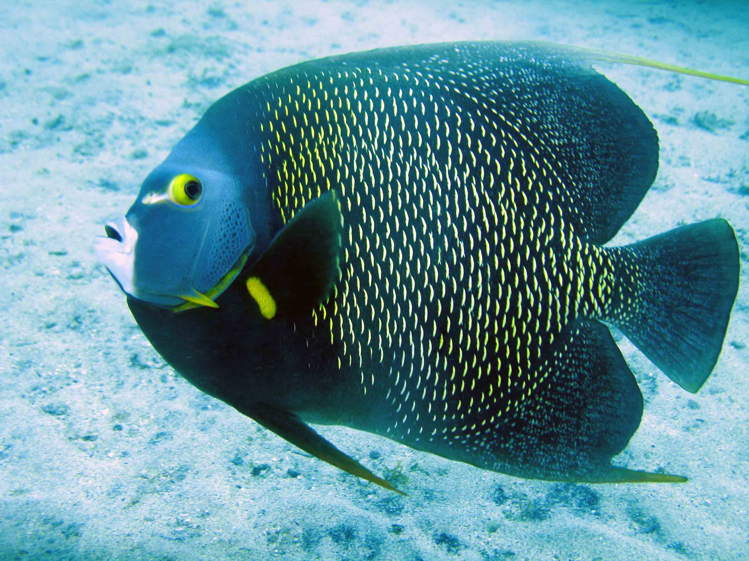
Fonte: André Fernandes (2011)

Dançando

Cururu
Os cururueiros fazem uma roda caminhando no sentido horário e iniciam a dança com passo simples de pé esquerdo e pé direito, e vice-versa. “Fazem frô”, que é o movimento de ajoelhar-se até dar rodopios completos, para enfeitar a dança, que é tipicamente masculina. Os instrumentos da cantoria são a viola de cocho e um ganzá ou cracachá. A festa onde está presente o cururu dura toda noite, com os foliões se divertindo com os versos dos trovadores violeiros e os desafios dos repentistas.

Caninha-verde
Roda de homens e mulheres que cantam e dançam trocando de lugares e formando pares. Os textos cantados são tradicionais e circunstanciais, acompanhados por viola, violão e pandeiro.

